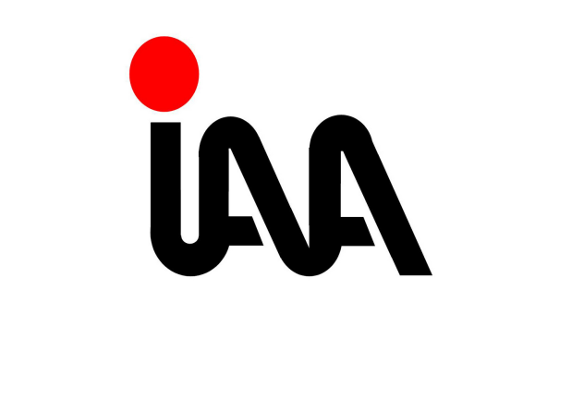

INSTITUT AIXOIS D’AÏKIDO

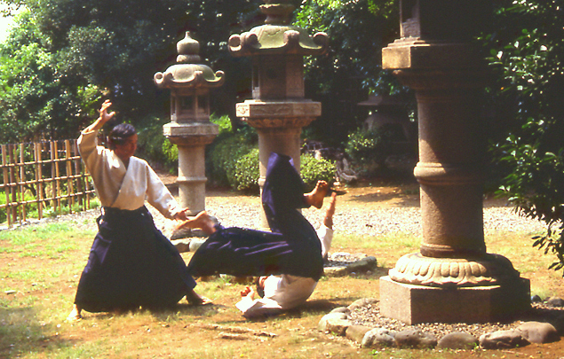

MODE D’EMPLOI

Ce document a été conçu et rédigé par René Bonnardel (1936-2016), Président et co-professeur de l’IAA, qui, pendant plus de 25 ans, a tant donné pour le développement et le rayonnement de ce club.

Vous avez décidé de faire de l’aïkido. Vous entrez ainsi dans le milieu très particulier des arts martiaux.

Ce petit document a été conçu pour répondre à quelques questions qui pourraient vous venir à l’esprit et pour vous aider à profiter, le plus vite possible, du plaisir de pratiquer l’aïkido.

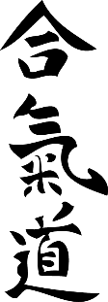

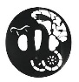
APPRENTISSAGE

Vous allez apprendre des techniques de combat dont vous comprendrez aisément l’utilité et dont vous constaterez l’efficacité. Mais vous travaillerez aussi fréquemment des techniques ou des gestes dont vous ne saisirez pas, a priori, la raison d’être. Il s’agit de mouvements destinés à vous enseigner les principes biomécaniques fondamentaux de l’aïkido. Cela est essentiel, car l’aïkido n’est pas un répertoire de techniques figées, mais un système ouvert, au sein duquel toute forme de technique est opérante, pourvu qu’elle respecte des principes fondamentaux (centre, distance, respiration, attention, harmonie avec l’attaque, etc…).
Donc : pratiquez avec sérieux tous les mouvements, même s’ils vous semblent bizarres ! Vous découvrirez en temps utile pourquoi vous les avez étudiés.
Et quand vous aurez intégré dans vos actions ces principes fondamentaux, vous découvrirez le plaisir de pratiquer avec aisance, harmonie et efficacité.
Alors, vous aurez le désir de pousser toujours plus loin la connaissance de ces principes.

"ÉTIQUETTE"

Dans le Dojo (lieu où on pratique un art martial), règne obligatoirement une ambiance d’ordre et de respect mutuel. Cela est indispensable pour :
- Avancer efficacement dans la technique
- S’entraîner avec le maximum de sécurité

Pratiquement, cela se traduit par :

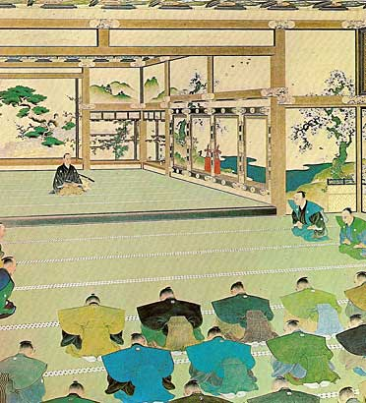

1 – L’attitude

En travaillant avec un partenaire, n’essayez pas de lui expliquer une technique si vous n’êtes pas ceinture noire ou si un professeur ne vous a pas chargé de le faire. Si vous êtes débutant, laissez-vous guider par un partenaire plus ancien, en lui parlant le moins possible. Les professeurs vous voient et viendront vous expliquer si c’est utile. Cela permet de travailler dans le silence, condition incontournable pour progresser rapidement.
Évitez de dire « si on me fait ça, je peux faire ça plutôt que ça, etc… ». Vous gagnerez du temps en reproduisant de votre mieux ce qui est montré. Toutes les situations que vous imaginez seront abordées, mais au moment voulu. L’aïkido a réponse à tout.
Par ailleurs, quand on pratique un art martial, on ne s’appuie jamais contre un mur (ou sur une arme !) sinon, comment cultiver le principe de vigilance, si important dans l’esprit martial ?
Répondre aux consignes avec la plus grande dextérité possible est un excellent exercice pour réagir dans l’instant. C’est un élément de l’étiquette à cultiver sans modération !

2 – Les saluts

On salue :
- En entrant sur le tatami (tapis), en direction du kamiza (mur d’honneur, souvent celui devant lequel se place l’enseignant) et, en sortant du tatami, de la même façon. (On ne quitte jamais le tatami avant la fin du cours sans avoir prévenu l’enseignant !).
- Avant et après les cours : salut en commun du kamiza, puis salut entre enseignant et élèves.
Au salut du kamiza, chacun peut associer la pensée qu’il souhaite (éthique, hommage à un modèle, etc…). Le portrait du fondateur de l’aïkido, (Moriheï Ueshiba, 1883-1969), placé au kamiza, nous rappelle que nous lui devons la chance et le plaisir de pratiquer cette discipline. Ainsi, ce salut est, le plus souvent, un hommage à sa mémoire.
- Avant de pratiquer avec un partenaire, on se salue mutuellement. De même, après avoir pratiqué, on salue son partenaire en ajoutant le plus souvent « merci ». Ces saluts sont l’expression du respect mutuel que nous nous portons.
Dans la culture japonaise, les règles de l’étiquette sont innombrables et encadrent très précisément les gestes et les comportements. Si vous avez le moindre doute, n’hésitez jamais à questionner un ancien.

À l’IAA, nous appliquons les règles essentielles de l’étiquette, mais nous sommes surtout attachés à sa partie non visible, celle des valeurs morales qui régissent les rapports entre les hommes et respectent les valeurs du Budo (voie du combat, code d’honneur traditionnel).
L’étiquette est, pour nous, un état d’esprit, non une apparence. La partie la plus importante de l’étiquette n’est pas la partie visible mais la partie non visible (confiance, honneur, fidélité).

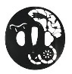
HYGIÈNE

Bien qu’évidentes, ces règles méritent d’être rappelées :
- Corps et keikogi (kimono) parfaitement propres.
- Si vous transpirez beaucoup, passez votre keikogi au lave-linge après chaque cours.
- Utilisation de chaussures (zoris, tongs…) pour aller du vestiaire au tapis, afin de ne pas souiller celui-ci.
- Ne pas garder de montre ou de bijoux sur soi pour pratiquer.
- Ongles des pieds et des mains coupés de façon à ne pas blesser vos partenaires et ne pas risquer de vous les retourner.
- Maquillage aussi limité que possible de façon à ne pas tâcher les keikogis.

ORDRE

Les sacs et les armes sont rangés dans la partie du dojo sans tatami, alignés le mieux possible. Les armes sont disposées de façon à être saisies rapidement. Les zoris sont disposés contre le tatami, les talons vers celui-ci.
Marquez vos armes et vos zoris, cela évite des confusions.

ASSIDUITÉ

Le succès que vous aurez en aïkido dépend de votre assiduité.
Se rendre à l’entraînement, le matin, à l’heure du déjeuner ou après une journée de travail, demande souvent une bonne dose de volonté.
Avant chaque cours, il y a toujours une bonne raison de ne pas venir. Le meilleur "truc" est de décider, a priori, que sauf cas de force majeure, aucune raison n’est valable et que l’entraînement est "incontournable". Ce sont celles et ceux qui suivent cette méthode qui récoltent le plus vite les richesses de la pratique.
Vous constaterez qu’on est toujours en meilleure forme après le cours que lorsqu’on est arrivé. Mais naturellement, chacun reste maître du rythme de ses entraînements.
Les stages du club sont très importants. Ils sont annoncés longtemps à l’avance ; placez-les d’emblée dans votre agenda, en leur accordant un caractère prioritaire !

CONSTANCE ET DÉTERMINATION

En choisissant de pratiquer un art martial, vous avez choisi la difficulté. C’est une bonne chose car c’est par les chemins difficiles qu’on accède aux plus grandes joies.
Sans doute connaîtrez-vous le découragement, le doute. Franchir ces obstacles fait partie de l’entraînement. Votre objectif doit être de faire partie de ceux qui n’abandonnent pas. Si vous gagnez ce challenge, vous aurez réussi le plus difficile.
Sachez que vous ne serez jamais seul devant la difficulté : professeurs et anciens sont là pour vous aider et vous soutenir. N’hésitez jamais à leur parler : leur mission est de vous expliquer, de vous conseiller, de vous guider. Profitez-en sans hésitation.
LE LANGAGE

Vous entendrez des mots japonais qui désignent des actes ou des objets. On les utilise souvent pour éviter de longues périphrases, parfois par habitude, et aussi pour simplifier les choses dans les rencontres internationales.
Un petit lexique, à la fin de ce guide, vous aidera à comprendre les mots les plus courants.
Les noms des attaques et des techniques sont donnés par le professeur après sa démonstration. Ne vous faites pas de souci : avec le temps vous mémoriserez ces termes à la faveur des répétitions. Ce n’est pas un point très important au début. Si vous êtes pressé, ou curieux, ou si les mots vous aident à fixer votre attention, il existe deux excellents livres (Aïkido, tomes 1 et 2) qui désignent et illustrent toutes les attaques et techniques. Vous pouvez aussi questionner les anciens.

LES GRADES

Personne n’est obligé de passer des grades, mais préparer et passer un grade sont des actes qui accélèrent la progression et renseignent le pratiquant sur l’évolution de sa technique.
Jusqu’au premier kyu (ceinture marron), les grades sont passés au sein du club. À partir du 1er dan (ceinture noire), il se passent devant un jury national spécialisé. En France, un grade dan est un diplôme d’État, avec toutes les prérogatives et les obligations qui y sont attachées.

L’ADMINISTRATIF

Passeport sportif

Document rassemblant tous les renseignements (n° de licence, certificat médical, club, grades, stages suivis…) sur un pratiquant. Il vous est remis avec votre première licence.

Certificat médical

Un certificat médical de non contre-indication à la pratique de l’aïkido est indispensable. Il peut être établi par le médecin de votre choix ou par un service de médecine sportive. Sous certaines conditions, il sera valide pendant trois ans.
Faites-le directement porter sur votre passeport, vous éviterez une feuille volante.

Assurance

Dès lors que vous avez souscrit votre licence et que vous disposez d’un certificat médical, vous êtes assurés pour la pratique de l’aïkido, tant au sein du club que lors des stages.

Cotisation/participation

Payable au premier cours du trimestre, afin de ne pas perdre de temps avec cette formalité. Si vous avez un problème de trésorerie, n’hésitez pas à nous le dire. Il serait dommage de suspendre vos cours pour cette raison ! Il y a toujours une solution.

PETIT LEXIQUE

Dojo | Lieu où on étudie l’art martial
Tatami | Tapis
Kamiza | Mur d’honneur vers lequel on salue et où se tient le professeur quand la configuration du dojo le permet
Keikogi | Ce que le grand public appelle, à tort, kimono
Seiza | Posture "assis sur les talons"
Tori | Celui qui effectue la technique
Uké | Celui qui subit la technique (le plus souvent l’attaquant)
Bokken | Sabre de bois
Jo | Bâton moyen (inspiré de la lance)
Tanto | Couteau (en bois pour l’entraînement au dojo)
Zoris | Sandales portées hors du tatami
Hakama | Large pantalon noir ou bleu foncé porté par les pratiquants avancés
Atemi | Coup porté avec puissance sur un point précis du corps
Ken | Sabre, lame
Jiu-waza | Travail libre (le plus souvent sur une attaque imposée)
Go-no-keiko | Travail sur une attaque ou une saisie très puissante
Ukemi | Chute contrôlée
Kamae | Garde (de combat)
Ma-aï | Distance (dans le combat)
Yamé | Arrêtez !
Maté | Attendez, attention !
Kiaï | Cri matérialisant l’expiration lors de l’exécution d’une technique ou d’une attaque

INFORMATIONS UTILES

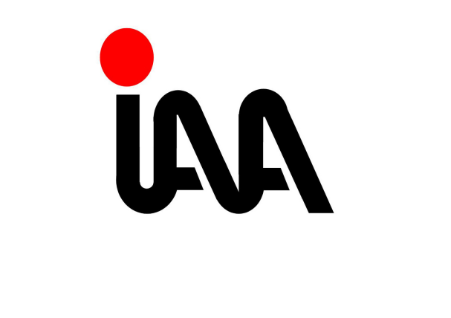

INSTITUT AIXOIS D’AÏKIDO

AÏKIKAÏ DE FRANCE
Agréé par le Ministère des Sports

http://www.iaa-aikido.com
institutaixoisaikido@gmail.com

LIEU DES COURS

Complexe sportif du Val de l’Arc
(13100 Aix-en-Provence)

Maison des Arts de Combat, rue Henri Moissan.

